SOP 13 — Pengendalian Gulma (Penyiangan) Terjadwal
Untuk padi • cabai • jagung • kangkung | Dokumen operasional (siap dipakai)
Dokumen ini mengatur pengendalian gulma supaya kompetisi nutrisi/air turun, area kerja rapi, dan risiko OPT ikut turun. Gulma sering terlihat sepele, padahal kalau terlambat, biaya tenaga naik dan mutu panen bisa turun karena kebun lembap dan susah dipanen.

Prinsip inti: kendalikan gulma saat masih kecil—itu paling murah.

Hierarki pengendalian gulma
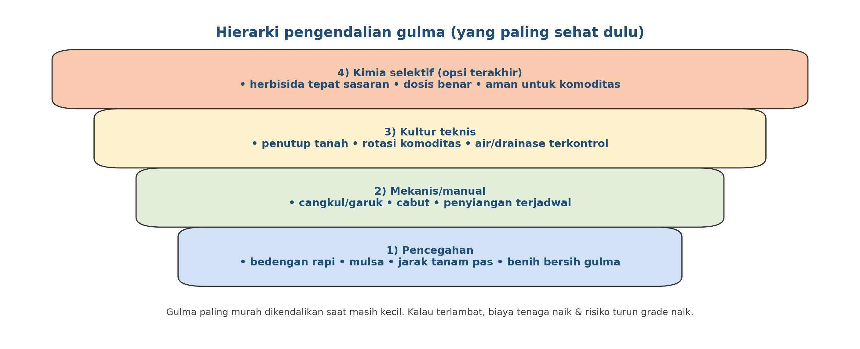

Jadwal konsep penyiangan
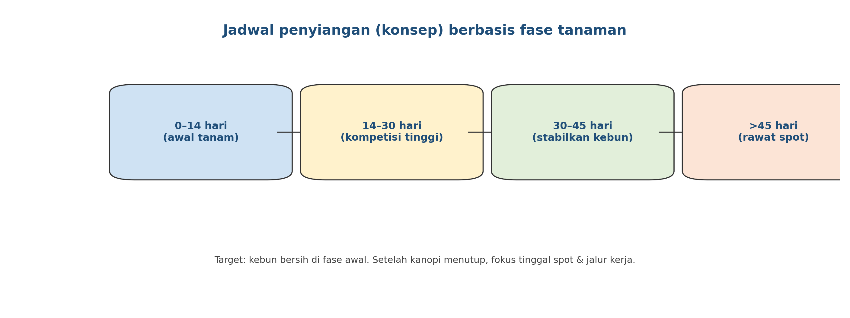

Hasil akhir yang ingin dicapai
Yang dicapai | Tanda-tanda terlihat | Bukti/catatan
Kompetisi gulma rendah di fase awal | Tanaman muda tidak ‘kalah’ | Foto sebelum–sesudah
Jalur kerja bersih & aman | Panen & perawatan lebih cepat | Foto jalur kerja
Biaya penyiangan terkendali | Tidak ada ‘kejar-kejaran’ gulma | Rekap jam kerja/biaya
Risiko OPT turun | Kelembapan kebun lebih terkontrol | Catatan OPT vs kondisi kebun

Aturan emas (biar tenaga kerja nggak jebol)
- Penyiangan wajib dijadwalkan (bukan menunggu gulma ‘rame’).
- Prioritas: fase 0–30 hari setelah tanam (kompetisi paling tinggi).
- Pisahkan ‘jalur kerja’ dari area tanaman—jalur harus bersih duluan.
- Kalau pakai mulsa, periksa celah & rapikan sejak awal (gulma sering muncul dari celah).
- Kalau pakai herbisida, pastikan aman untuk komoditas dan aplikasinya terarah (opsi terakhir).

Yang perlu disiapkan
Kategori | Yang dibutuhkan | Catatan praktis
Alat manual | cangkul kecil, garpu, kored, sabit | sesuaikan jenis gulma
Bahan pencegah | mulsa plastik/organik, penutup tanah (opsional) | mulsa efektif kurangi tenaga
Peta blok | titik gulma berat (hotspot) + jalur kerja | cukup sketsa sederhana
Tenaga | pembagian area & target harian | target m2/orang/hari
Keamanan | sarung tangan, sepatu, masker (bila debu) | wajib APD jika semprot

Cara kerja yang disarankan
1) Mapping gulma & prioritas jalur kerja
Sebelum mulai:
• identifikasi hotspot gulma (area paling cepat tumbuh),
• tentukan jalur kerja (akses siram, perawatan, panen),
• kerjakan jalur dulu agar operasional tidak terhambat.

Mapping cukup pakai sketsa blok dan tanda area prioritas.
2) Penyiangan terjadwal (fase awal lebih sering)
Fase 0–30 hari biasanya butuh penyiangan lebih sering. Setelah kanopi menutup, gulma berkurang dan fokus tinggal spot.

Target kerja harus jelas: area per orang per hari dan titik selesai (batas blok).
3) Teknik penyiangan yang rapi
Teknik rapi:
• cabut gulma sampai akar (untuk jenis tertentu),
• jangan merusak akar tanaman,
• kumpulkan gulma di tempat yang ditentukan,
• jangan biarkan gulma berbunga/berbiji di kebun.
4) Pencegahan agar tidak balik lagi cepat
Pencegahan praktis:
• gunakan mulsa/penutup tanah,
• atur jarak tanam pas agar kanopi cepat menutup,
• jaga drainase (gulma tertentu suka area becek),
• bersihkan tepi kebun dan saluran (sarang gulma).
Catatan spesifik per komoditas (ringkas)
Komoditas | Fase kritis gulma | Poin rawan | Tips aman
Padi | awal pertumbuhan & pengaturan air | gulma sawah cepat menyebar | atur air & penyiangan sesuai fase
Cabai | 0–30 hari | gulma bikin lembap & OPT naik | mulsa + penyiangan spot rutin
Jagung | 0–30 hari | kompetisi awal turunkan hasil | penyiangan awal terjadwal
Kangkung | siklus cepat | gulma ganggu panen & mutu | jaga kebun bersih sejak awal

Peran & tanggung jawab
Peran | Tanggung jawab inti | Nama | Cadangan
Koordinator gulma | Susun jadwal, target kerja, dan prioritas hotspot
Pelaksana lapang | Penyiangan sesuai teknik, jaga jalur kerja bersih
Pencatat | Catat area selesai, jam kerja, foto bukti
Koordinator produksi | Review: biaya gulma vs mutu/hasil

Catatan keamanan
- Gunakan sarung tangan & alas kaki aman (area licin/berlumpur).
- Jika memakai herbisida: APD lengkap, aplikasi terarah, dan simpan bahan aman.

